МУНИЦИПАЛЬНОЕ БЮДЖЕТНОЕ УЧРЕЖДЕНИЕ
ДОПОЛНИТЕЛЬНОГО ОБРАЗОВАНИЯ
СТАНЦИЯ ЮНЫХ НАТУРАЛИСТОВ
Г.ВЯЗЬМЫ СМОЛЕНСКОЙ ОБЛАСТИ

«САМЫЕ НЕОБЫЧНЫЕ МОРСКИЕ МОЛЛЮСКИ»
Методическое пособие.

Автор-составитель: Наврозашвили Елена Владимировна,
педагог дополнительного образования

г. Вязьма
Смоленская область
2019 год
В морских глубинах порой можно встретить невероятных существ, которые прячутся на внушительной глубине и встретить которых удается далеко не каждому. Одни из самых интересных существ океанов - животные типа моллюски.
Их насчитывается более 150 тысяч видов (из известных), с каждым годом зоологи добавляют к этому списку все новые уникальные виды. Предлагаем вам узнать об удивительных моллюсках, некоторых из которых удалось обнаружить совсем недавно.

1) Морской ангел
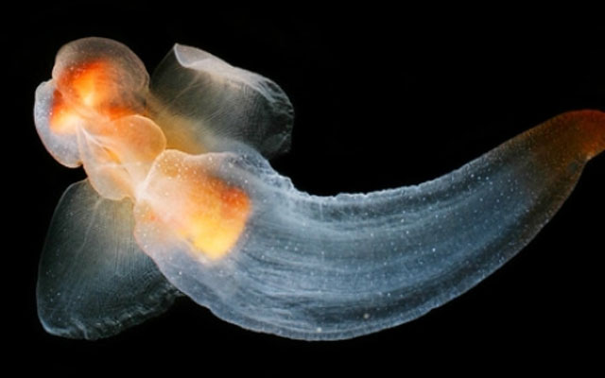

Мы, наверное, не удивимся, если морские ангелы окажутся в том же самом семействе живых существ, что и мифологические сирены. Их называют ангелами, хотя по сути они являются хищными морскими улитками. Этот особый представитель (на фото), который получил название Platybrachium antarcticum, "летает" в антарктических водах, охотясь на крылоногих моллюсков (другой вид улиток).

2) Улитки-броненосцы
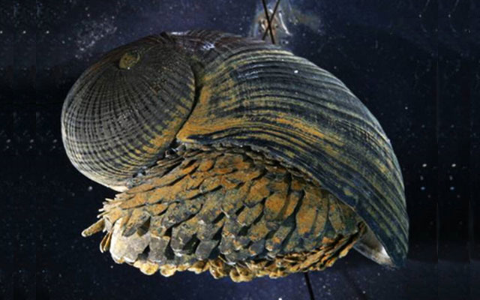

Нет другой такой улитки, которая облачилась бы в столь крепкую броню. Познакомитесь с чешуеногом вида Crysomallon squamiferum, которого обнаружили в гидротермальном источнике в Индийском океане. Многослойная структура раковины похожа на искусно выполненную броню, которая как будто сделана из синтетического материала.

3) Биолюминесцентный осьминог
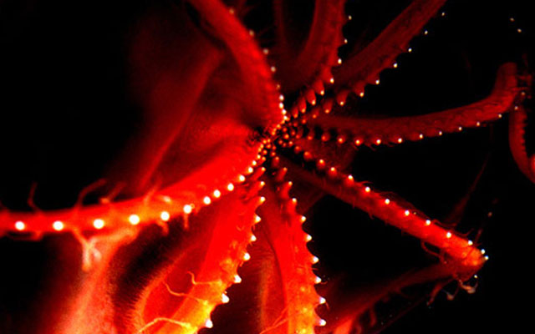
Одно из немногих восьминогих животных, которые выделяют биолюминесценцию, то есть свечение, осьминог вида Stauroteuthis syrtensis был обнаружен на глубине около километра в заливе Мэн. Фотофоры (светящиеся органы) используются осьминогом для того, чтобы обмануть добычу, которая заплывает прямо в пасть хищника.

4) Улитка "Язык фламинго"
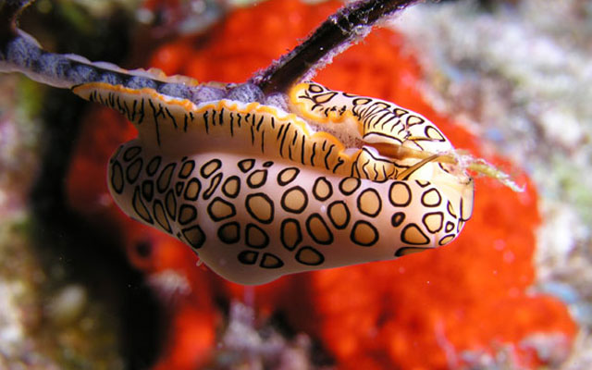

Эта улитка вида Cyphoma gibbosum получила такое странное название благодаря своей яркой пятнистой окраске. Окрашены только мягкие ткани этой улитки, а ее ракушка - однотонная. Она прячется в нее в случае опасности.

5) Адский вампир
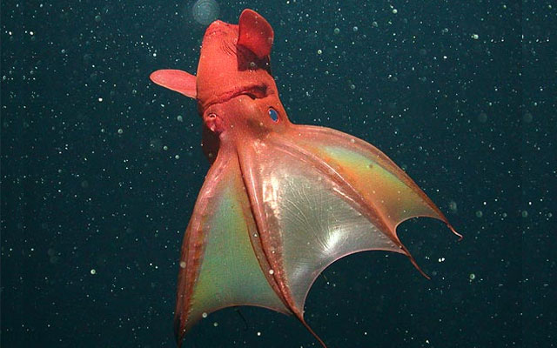

Адский вампир – головоногий моллюск, которого можно встретить в заливе Монтерей у побережья Калифорнии, впрочем, если опуститься на внушительную глубину. Несмотря на название, этот моллюск совершенно не страшен.

6) Осьминог-ушастик
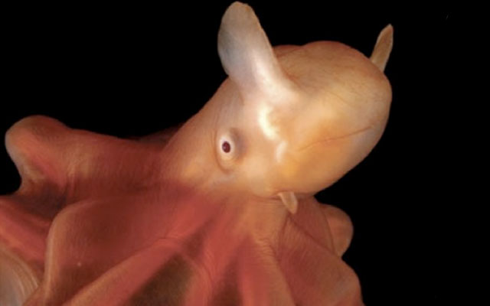
Осьминоги рода гримпотевтис встречаются в районе Срединно-Атлантического хребта. Этих осьминогов иногда называют "ушастиками" из-за их похожих на уши плавников, которыми они двигают во время передвижения.

7) Голожаберный моллюск "Золотистое кружево"
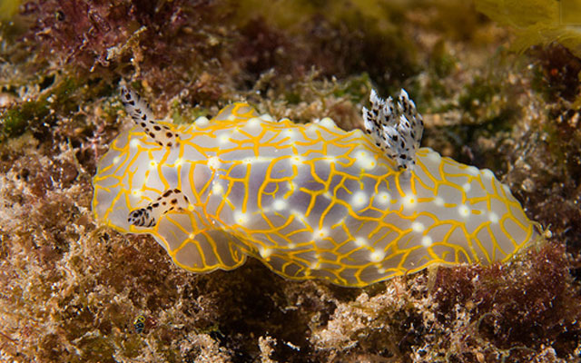

Похожий на улитку без ракушки, этот голожаберный моллюск славится своей яркой и красивой расцветкой. Это существо вида Halgerda terramtuentiss было обнаружено в северо-западной части Гавайских островов.

8) Улитка из гидротермального источника
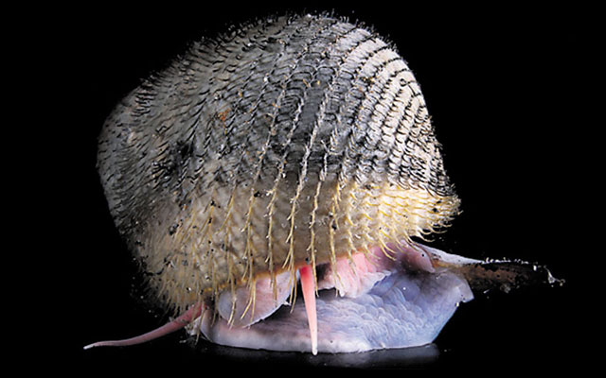

Еще один житель гибротермальных источников, улитка вида Alviniconcha, была обнаружена в районе подводной горы Сийо у гидротермального источника Токио. Это единственные представитель рода, который был открыт.

9) Кальмар "Украшенный драгоценностями зонтик"
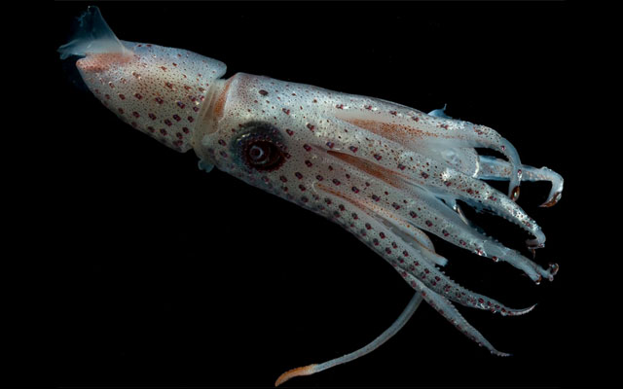
Этот необычный кальмар вида Histioteuthis bonnellii обитает на глубине около 1,5 километра и больше в районе Срединно-Атлантического хребта. К сожалению, из-за того, что это существо живет на внушительной глубине, оно мало изучено.

10) Осьминог с острова Ящериц
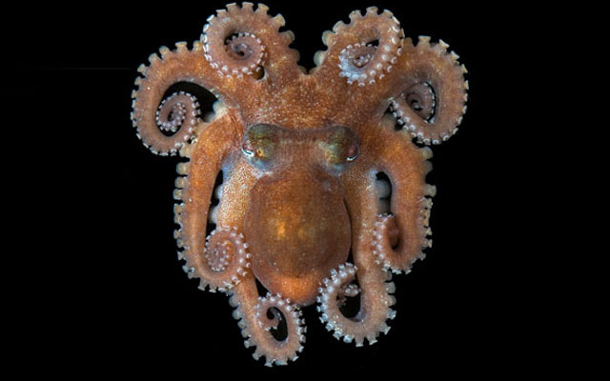

Еще один поразительный представитель группы моллюсков, осьминог с острова Ящериц, был не так давно обнаружен в районе острова Большого Барьерного рифа недалеко от побережья Австралии.

ИСТОЧНИКИ:
https://www.infoniac.ru/news/10-samyh-strannyh-morskih-mollyuskov.html
https://qwizz.ru/необычные-моллюски/
https://topcafe.su/fakty/priroda/strannye-mollyuski.html
https://www.popmech.ru/science/272282-10-samykh-neobychnykh-golovonogikh-iz-glubin-okeana/

